智浪教育—普惠英才文库

2021届安徽省淮北市树人高级中学高二化学第一次联考试题
可能用到的相对原子质量：H:1 O:16 Cu：64 Ag：108
一．选择题（每题3分，共54分）
1.下列说法正确的是（ ）
A. 反应热就是反应中放出的能量
B. 在任何条件下，化学反应的焓变都等于化学反应的反应热
C. 由C（s，石墨）═C（s，金刚石）△H=+1.9kJ•mol^{﹣1}可知，金刚石比石墨稳定
D. 等量的硫蒸气和硫固体分别完全燃烧，前者放出的热量多
2.把下列4种Ｘ的溶液分别加入4个盛有10 mL 2 mol·L^{－1}盐酸的烧杯中，均加水稀释到50 mL，此时Ｘ与盐酸缓和地进行反应。其中反应速率最大的是（ ）
A. 20 mL 3 mol·L^{－1}的Ｘ溶液 B. 20 mL 2 mol·L^{－1}的Ｘ溶液
C. 10 mL 4 mol·L^{－1}的Ｘ溶液 D. 10 mL 2 mol·L^{－1}的Ｘ溶液
3.下列说法错误的是（ ）
A． 催化剂能加快化学反应速率，是因为降低了分子的活化能
B． 温度，催化剂一定能改变活化分子百分数
C． 增大浓度或改变压强能增大活化分子百分数
D． 活化分子数变，反应速率不一定变；但活化分子百分数变，则反应速率一定变。
4.用惰性电极电解下列溶液，电解一段时间后，电解质溶液的pH减小的是（ ）
A. KCl B. KOH C. Cu(NO₃)₂ D. Na₂SO₄
5．一定温度下，在某固定容积的密闭容器中发生可逆反应：A(s)＋3B(g)3C(g)，该反应达到平衡状态的标志是（ ）
A．密闭容器内物质的总质量不再改变 B．密闭容器内气体的压强不再改变
C．密闭容器内混合气体的总物质的量不再改变 D．密闭容器内混合气体的质量不再改变
6.下列说法正确的是（ ）
A. 常温下，反应4Fe（OH）₂（s）+2H₂O（l）+O₂（g）＝4Fe（OH）₃（s）能自发进行，
则△H＜0
B. 铁片镀锌时，铁片与外电源的正极相连
C. 以熔融NaCl为电解质进行电解冶炼钠，熔融体中Na⁺向阳极移动
D. t℃时，恒容密闭容器中反应：NO₂（g）+SO₂（g）NO（g）+SO₃（g），通入少量O₂， 的值及SO₂转化率不变
7．金属镍有广泛的用途。粗镍中含有少量Fe、Zn、Cu、Pt等杂质，可用电解法制备高纯度的镍，（已知：氧化性Fe²⁺＜Ni²⁺＜Cu²⁺）下列叙述正确的是（ ）
A．电解后，电解槽底部的阳极泥中只有Cu和Pt
B．电解过程中，阳极质量的减少与阴极质量的增加相等
C．电解后，溶液中存在的金属阳离子只有Fe²⁺和Zn²⁺
D．阳极发生还原反应，其电极反应式：Ni²⁺+2e⁻＝Ni
8．在密闭容器中，一定条件下，进行如下反应：NO(g)+CO(g) N₂(g)+CO₂(g)；ΔH= −373.2kJ/mol，达到平衡后，为提高该反应的反应速率和NO的转化率，采取的正确措施是（ ）
A．加催化剂同时升高温度 B．加催化剂同时增大压强
C．升高温度同时充入N₂ D．降低温度同时增大压强
9．下列与金属腐蚀有关的说法，正确的是（ ）
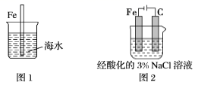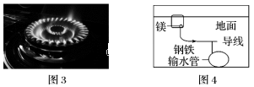
A．图1中，插入海水中的铁棒，越靠近底端腐蚀越严重
B．图2中，插入溶液中的铁棒容易溶解，主要是发生电化学腐蚀
C．图3中，燃气灶的中心部位容易生锈，主要是由于高温下铁发生电化学腐蚀
D．图4中，用牺牲镁块的方法来防止地下钢铁管道的腐蚀，镁块相当于原电池的负极
10.在一密闭容器中，反应aA(g)bB(g)达平衡后，保持温度不变，将容器体积增加一倍，当达到新的平衡时，B的浓度是原来的60%，则( )
A． 平衡向逆反应方向移动了
B． 物质A的转化率减少了
C． 物质B的质量分数增大了
D． a>b
11.下列有关合成氨工业的叙述，可用勒·夏特列原理来解释的是( )
A． 使用铁触媒，使N₂和H₂混合气体有利于合成氨
B． 高压比常压条件更有利于合成氨的反应
C． 500℃左右比室温更有利于合成氨的反应
D． 合成氨时采用循环操作，可提高原料的利用率
12.在恒温、恒容下，有下列气体反应分别从两条途径进行
2A(g) + 2B(g)C(g) + 3D(g)
Ⅰ 2mol 2mol 0 0
Ⅱ 0 0 2mol 6mol
下列叙述正确的是（ ）
A． Ⅰ、Ⅱ两条途径最终达到平衡时，体系内混合气体的百分组成相同。
B． Ⅰ、Ⅱ两条途径最终达到平衡时，体系内混合气体的浓度相同。
C． 达到平衡时，Ⅰ途径所用的时间与Ⅱ途径所用的时间相同
D． 达到平衡时，Ⅰ途径混合气体密度等于Ⅱ途径混合气体的密度
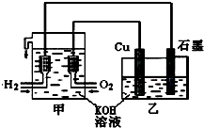
13．利用如图装置制取Cu₂O，乙的总反应化学方程式为：2Cu+H₂O=Cu₂O+H₂↑。下列说法正确的是（ ）
- 乙中Cu电极的电极反应式是：
2Cu+2OH⁻−2e⁻=Cu₂O+H₂O
B．甲中通入氧气的电极为负极
C．乙中阴离子向石墨电极移动
D．电路上通过0.5mol电子，可制得0.5molCu₂O
14．某同学研究浓度对化学平衡的影响，下列说法正确的是（ ）
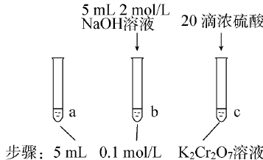 | 待试管b中颜色不变后与试管a比较，溶液颜色变浅。滴加浓硫酸，试管c温度略有升高，溶液颜色与试管 a 相比，变深。
已知：(aq)(橙色) + H₂O(l) 2 (aq) (黄色)+ 2H⁺(aq) △H＝+13.8 kJ/mol
A．该反应为氧化还原反应
B．待试管 b 中溶液颜色不变的目的是使完全反应
C．试管c中的现象说明影响平衡的主要因素是温度
D．该实验不能证明减小生成物浓度平衡正向移动
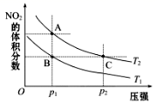
15．反应2NO₂(g) N₂O₄(g) ΔH=-57kJ·mol⁻¹，在温度为T₁、T₂时，平衡体系中NO₂的体积分数随压强变化曲线如图所示。下列说法正确的为（ ）
A．A、C两点气体的颜色：A深，C浅
B．A、C两点的反应速率：A>C
C．A、C两点气体的平均相对分子质量：A>C
D．由状态A到状态B，可以采用降温的方法

16．在一定温度下，有A、B两个容器，A是恒容密闭容器，B是恒压密闭容器。两容器起始状态完全相同，其中都充有NO₂气体，如果只考虑发生下列可逆反应：2NO₂N₂O₄，分别经过一段时间后，A、B都达平衡，下列有关叙述正确的是（ ）
A．平均反应速率A＞B B．平衡时NO₂的物质的量B＞A
C．平衡时NO₂的转化率A＞B D．平衡时N₂O₄的物质的量B＞A
17. 某工厂用NaCl为原料制备高氯酸，实验按流程如图所示：
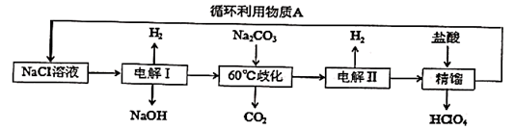
下列说法不正确的是（ ）
A. 电解Ⅰ分别用不锈钢网和石墨作电极，石墨电极上有黄绿色气体生成
B. “歧化”的反应为：
C. 电解Ⅱ中阳极反应式为：
D. 循环利用物质A的成分是NaCl、
18.可逆反应aA(g)＋bB(g)cC(g)＋dD(g) ΔH，同时符合下列两图中各曲线的是( )
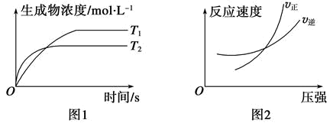

- a＋b>c＋d T₁>T₂ ΔH>0
B． a＋b>c＋d T₁<T₂ ΔH<0
C． a＋b<c＋d T₁>T₂ ΔH>0
D． a＋b<c＋d T₁<T₂ ΔH<0

二．填空题
19．（共8分）(1)在微生物作用的条件下，NH经过两步反应被氧化成NO。两步反应的能量变化示意图如下：
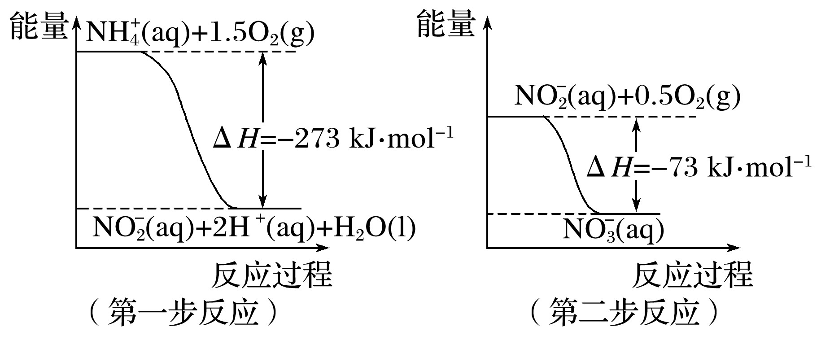
- 第一步反应是________(填“放热”或“吸热”)反应，判断依据是_______________________。
（2）已知：
2CO(g)＋O₂(g)===2CO₂(g) ΔH＝－566kJ·mol^{－1}①
Na₂O₂(s)＋CO₂(g)===Na₂CO₃(s)＋O₂(g) ΔH＝－226kJ·mol^{－1}②
则CO(g)与Na₂O₂(s)反应放出509kJ热量时，电子转移数目为 。
- 已知H₂(g)＋Br₂(l)===2HBr(g) ΔH＝－72kJ·mol^{－1}，
蒸发1molBr₂(l)需要吸收的能量为30kJ，其他相关数据如下表：
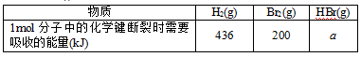
则表中a＝______________。
20．（16分）某兴趣小组的同学用下图所示装置研究有关电化学的问题（甲、乙、丙三池中溶质足量），当闭合该装置的电键K时，观察到电流计的指针发生了偏转。请回答下列问题：
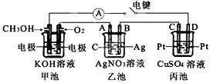
- 甲池为______（填原电池、电解池或电镀池）,通入甲醇电极的电极反应式为________。
（2）乙池中B电极为______（填“正极”、“负极”、“阴极”或“阳极”），该池的总反应化学方程式为 。
（3）当乙池中B极质量增重5.4g时，甲池中理论上消耗O₂的体积为______mL（标准状况）。
（4）丙池中，C上的电极反应式为________________。如果起始时盛有1000 mL pH＝5的硫酸铜溶液（25℃，CuSO₄足量），一段时间后溶液的pH变为1。若要使溶液恢复到起始浓度（温度不变，忽略溶液体积的变化），可向溶液中加入_____（填物质名称），其质量约为_______g。
21.（共8分）在1L恒容密闭容器中，发生反应2NO(g)＋O₂(g)2NO₂(g)。
(1)某温度时，按物质的量比2：1充入NO和O₂开始反应，n(NO)随时间变化如表：
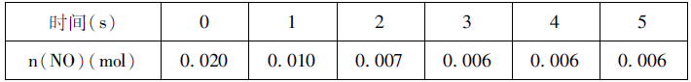
以O₂浓度变化表示的反应速率，0～4s内的________(填“小于”、“大于”或“等于”)1～5s内的。
(2)该反应的平衡常数表达式为K＝________，能说明该反应已达到平衡状态的是________。
A.气体颜色保持不变 B.气体平均相对分子质量保持不变
C.v_{逆}(NO)＝2v_{正}(O₂) D.气体密度保持不变
(3)已知：K(300℃)＞K(400℃)。下列措施能使该反应的反应速率增大且平衡向正反应方向移动的是________。
A.升高温度 B.充入Ar使压强增大
C.充入O₂使压强增大 D.选择高效催化
22．（共14分）NH₃是一种重要的化工产品，可用于生产尿素 [CO(NH₂)₂]、处理烟气等。
Ⅰ．工业上合成尿素的反应：
2NH₃(g)＋CO₂(g)CO(NH₂)₂ (l) ＋ H₂O (g) ΔH
（1） 已知合成尿素的反应分两步进行：
2NH₃(g)＋CO₂(g)NH₂COONH₄(s) ΔH₁
NH₂COONH₄(s) CO(NH₂)₂(l)＋ H₂O (g) ΔH₂
其能量变化曲线如图1所示，则△H、△H₁和△H₂由小到大的顺序为__________。
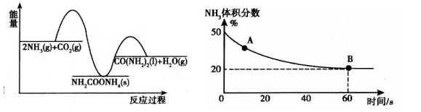
图1 图2
（2） 某实验小组为了模拟工业上合成尿素，在恒温恒容的真空密闭容器中充入一定量的CO₂和NH₃发生反应：2NH₃(g)＋CO₂(g) CO(NH₂)₂ (l) ＋ H₂O (g) ，反应过程中混合气体中NH₃的体积分数如图2所示。
①A点的逆反应速率v逆(CO₂)______B点的正反应速率v正(CO₂)。 (填“>”、“<”或“=”)
②下列能说明该反应达到平衡状态的是________________(填代号)。
a． NH₃、CO₂、H₂O的分子数之比为2:1:1 b．体系的压强保持不变
c．单位时间内消耗1mol CO₂同时生成2mol NH₃ d．2v正(NH₃) =v逆(H₂O)
③对于有气体参与的反应，平衡常数Kp可用气体组分(B)的平衡分压p(B)代替该气体的物质的量浓度c(B)。实验测得体系平衡时的压强为10MPa，列式计算该反应的平衡常数Kp= （提示：写出Kp的表达式再代入数据进行计算，分压=总压×体积分数）。
④L（L₁、L₂），X可分别代表压强或温度。右图表示L一定时，该反应CO₂ (g)的平衡转化率随X的变化关系。
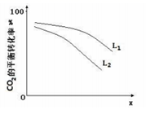
X代表的物理量为__________。判断L₁、L₂的大小关系 ，
并简述理由： 。

